文件编码 | EY-PM-TS002
最新发布日期 | 2015年 | 当前版本 | 1.0

易云捷讯科技（北京）有限公司
技术路线说明书-分布式文件存储

郑重声明：易云捷讯科技（北京）有限公司版权所有。本文档中任何部分未经易云捷讯科技（北京）有限公司书面授权，不得将材料泄露给第三方，不得以任何手段、任何形式进行复制与传播。

变更履历
版本 | 日期 | 变更位置 | 变更理由/变更内容 | 变更人 | 备注
1.0 | 2015-11-9 |  | 新建 | 陈浩

目 录
1 文档介绍 3
1.1 目的 3
1.2 文档范围 3
1.3 术语定义 3
2 背景介绍 3
3 技术路线目标 3
4 技术路线取得的工作成果 4
5 FastDFS的研究报告 4
5.1 FastDFS概述 4
5.2 FastDFS提供的功能 4
5.3 FastDFS的特点 5
5.4 FastDFS架构示意图 5
5.5 FastDFS架构解读 6
5.6 FastDFS上传文件流程图 6
5.7 FastDFS下载文件流程图 7
5.8 FastDFS如何做到无索引服务器？ 7
5.9 文件名中包含的信息 8
5.10 FastDFS同步机制 8
5.11 FastDFS如何解决同步延迟问题？ 8
5.12 下载文件选择storage的方法 8
5.13 推荐的FastDFS部署方案 9

文档介绍

目的
本文的目的，是介绍一种分布式文件存储，以解决大量小文件上传和频繁访问的问题。
本文预期的读者包括公司技术决策者，开发人员和测试人员。

文档范围

术语定义

背景介绍
Ecsc项目的工单模块有文件上传的功能，控制每个工单最多能上传3个附件，每个控制在3MB以下。看似文件数量不多，但考虑到以后的扩展性，比如以后的用户中心支持用户自定义头像图片，则将会上传大量的小文件，并且这些小文件可能会被频繁的访问到。
传统的文件服务器如果要做到高可用，成本比较高，比如做RAID，用固态硬盘，或用网络存储设备（NAS）。

技术路线目标
基于上面提到的背景，我们需要找到一套方案来应对这个问题，预期的目标是：
- 可扩展性。随着文件量的增加，可以快速扩展处理能力。
- 低成本。可以用消费级硬盘进行存储。
- 高可靠性。支持冗余存储和自动备份，在一块硬盘损坏的情况下不影响文件存储安全。
- 成熟。有成功案例，最好是广泛使用的。
- 开放性【可选】。最好是开源的，有社区维护的。

技术路线取得的工作成果
阿里巴巴开源的FastDFS是一个可行的方案。目前众多互联网公司都在使用FastDFS作为文件存储的解决方案。
上传时，基于FastDFS提供的java API，文件可以上传到指定的存储路径上。
查看和下载时，可以用java API返回流，或者用http的方式访问。

FastDFS的研究报告

FastDFS概述
FastDFS是一款开源的轻量级分布式文件系统。
- 纯C实现，支持Linux、FreeBSD等UNIX系统。
- 类google FS，不是通用的文件系统，只能通过专有API访问，目前提供了C、Java和PHP API。
- 为互联网应用量身定做，解决大容量文件存储问题，追求高性能和高扩展性。
- FastDFS可以看做是基于文件的key value pair存储系统，称作分布式文件存储服务更为合适

FastDFS提供的功能
- upload：上传普通文件，包括主文件
- upload_appender：上传appender文件，后续可以对其进行append操作
- upload_slave：上传从文件
- download：下载文件
- delete：删除文件
- append：在已有文件后追加内容
- set_metadata：设置文件附加属性
- get_metadata：获取文件附加属性

FastDFS的特点
- 分组存储，灵活简洁
- 对等结构，不存在单点
- 文件ID由FastDFS生成，作为文件访问凭证。FastDFS不需要传统的name server
- 和流行的web server无缝衔接，FastDFS已提供apache和nginx扩展模块
- 大、中、小文件均可以很好支持，支持海量小文件存储
- 支持多块磁盘，支持单盘数据恢复
- 支持相同文件内容只保存一份，节省存储空间
- 存储服务器上可以保存文件附加属性
- 下载文件支持多线程方式，支持断点续传

FastDFS架构示意图
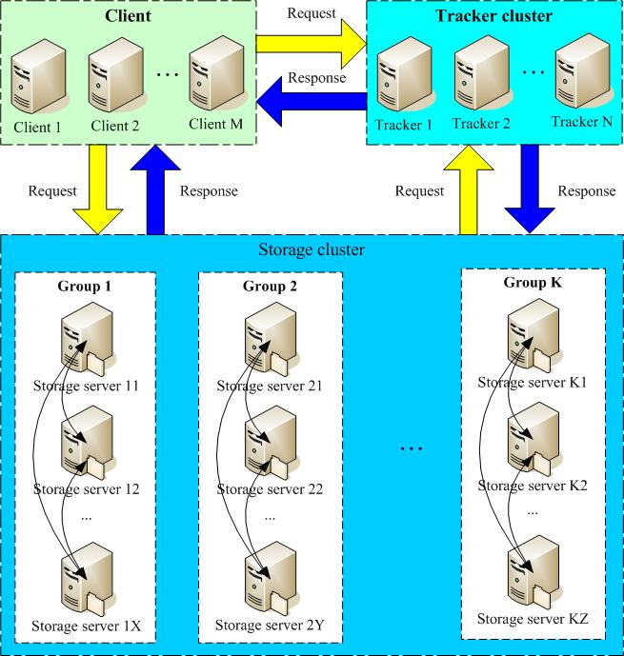

FastDFS架构解读
- 只有两个角色，tracker server和storage server，不需要存储文件索引信息
- 所有服务器都是对等的，不存在Master-Slave关系
- 存储服务器采用分组方式，同组内存储服务器上的文件完全相同（RAID 1）
- 不同组的storage server之间不会相互通信
- 由storage server主动向tracker server报告状态信息，tracker server之间通常不会相互通信

FastDFS上传文件流程图
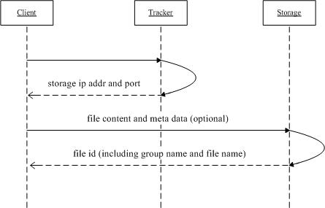

- client询问tracker上传到的storage；
- tracker返回一台可用的storage；
- client直接和storage通信完成文件上传，storage返回文件ID

FastDFS下载文件流程图
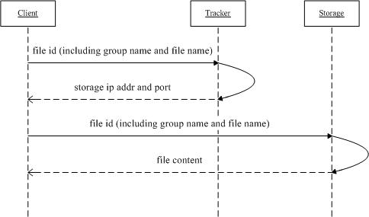
- client询问tracker可以下载指定文件的storage，参数为文件ID（组名和文件名）；
- tracker返回一台可用的storage；
- client直接和storage通信完成文件下载。

FastDFS如何做到无索引服务器？
- 上传文件时，文件ID由storage server生成并返回给client
- 文件ID包含了组名和文件名，storage server可以直接根据该文件名定位到文件
- 一个文件ID示例：
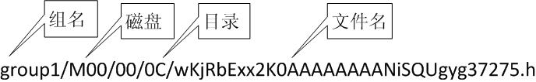

文件名中包含的信息
采用Base64编码，包含的字段包括：
- 源storage server IP地址
- 文件创建时间
- 文件大小
- 文件CRC32校验码
- 随机数

FastDFS同步机制
- 采用binlog文件记录文件上传、删除等操作，根据binlog进行文件同步
- binlog中只记录文件名，不记录文件内容
- 增量同步方式，记录已同步的位置到.mark文件中
- 同组内的storage server之间是对等的，文件上传、删除等操作可以在任意一台storage server上进行
- 文件同步只在同组内的storage server之间进行，采用push方式，即源头服务器同步给目标服务器

FastDFS如何解决同步延迟问题？
- storage生成的文件名中，包含源头storage IP地址和文件创建时间戳
- 源头storage定时向tracker报告同步情况，包括向目标服务器同步到的文件时间戳
- tracker收到storage的同步报告后，找出该组内每台storage被同步到的时间戳（取最小值），作为storage属性保存到内存中

下载文件选择storage的方法
client询问tracker有哪些storage可以下载指定文件时，tracker返回满足如下四个条件之一的storage：
- (当前时间 -文件创建时间戳) > 同步延迟阀值（如一天）
- 文件创建时间戳 < Storage被同步到的时间戳
- 文件创建时间戳 == Storage被同步到的时间戳 且(当前时间 -文件创建时间戳) > 文件同步最大时间（如5分钟）
- 该文件上传到的源头storage

推荐的FastDFS部署方案
- 文件上传和删除等操作：使用FastDFS client API，目前提供了C、PHP extension和Java的client API
- 文件下载采用HTTP方式：使用nginx或者apache扩展模块，不推荐使用FastDFS内置的web server
- 不要做RAID，直接挂载单盘，每个硬盘作为一个mount point

